LUX

Online prodavnica aksesoara

Specifikacija zahteva

Verzija 1.0

Pregled izmena

|  |  |  |  |
| --- | --- | --- | --- |
| **Datum** | **Verzija** | **Opis** | **Autor** |
| 15.04.2022 | 1.0 | Inicijalna verzija | Edol Pelivanović |
|  |  |  | Aleksandra Pavlović |
|  |  |  | Jana Arsić |
|  |  |  |  |

Sadržaj

1. Cilj dokumenta 4

2. Opseg dokumenta 4

3. Reference 4

4. Pregled slučajeva korišćenja 4

5. Profili korisnika 6

5.1 Administrator 6

5.2 Posetilac online prodavnice

5.3 Kupac u online prodavnici

6. Opis slučajeva korišćenja 6

6.1 Način ostvarivanja popusta 6

6.2 Pregled komentara na proizvod i ostavljanje komentara na proizvod 7

6.3 Ocenjivanje proizvoda 7

6.4 Kupovina proizvoda 8

6.5 Pregled aksesoara 8

6.6 Registracija online posetilaca 9

6.7 Azuriranje podataka o online kupcu (izmena podataka o sebi) 9

6.8 Azuriranje osnovnih podataka o prodavnici 10

6.9 Prijavljivanje korisnika 10

6.10 Ažuriranje podataka o zaposlenima 11

6.11 Brisanje korisnika 12

6.12 Dodavanje satova 13

6.13 Izmena osnovnih podataka o satovima 14

6.14 Brisanje postojeceg sata 15

6.15 Dodavanje kaiseva 15

6.16 Izmena osnovnih podataka o kaisevima 16

6.17 Brisanje postojeceg kaisa 17

6.18 Dodavanje narukvica 17

6.19 Izmena osnovnih podataka o narukvicama

6.20 Brisanje postojece narukvice

7. Dodatni zahtevi 19

7.1 Funkcionalnost 19

7.2 Upotrebivost 19

7.3 Pouzdanost 19

7.4 Performanse 19

7.5 Podrška i održavanje 19

7.6 Ograničenja 19

Specifikacija zahteva

# Cilj dokumenta

Cilj ovog dokumenta je specifikacija zahteva u pogledu detaljnog opisa slučajeva korišćenja online prodavnice aksesoara - LUX

# Opseg dokumenta

Dokument se odnosi na online prodavnicu koja će biti razvijena od strane tima EJA. Namena web aplikacije je efikasno prezentovanje, kreiranje i brisanje aksesoara od strane zaposlenih i lakša pretraga i brža kupovina od strane kupaca.

# Reference

Spisak korišćene literature:

1. LUX – Predlog projekta, SWE-LUX-01, V1.0, 2022, EJA.
2. LUX – Planirani raspored aktivnosti na projektu, V1.0, 2022, EJA.
3. LUX – Plan realizacije projekta, V1.0, 2022, EJA.
4. LUX – Vizija sistema, V1.0, 2022, EJA.

# Pregled slučajeva korišćenja

Osnovni UML dijagram koji prikazuje korisnike i slučajeve korišćenja LUX online prodavnice prikazan je na sledećoj slici:

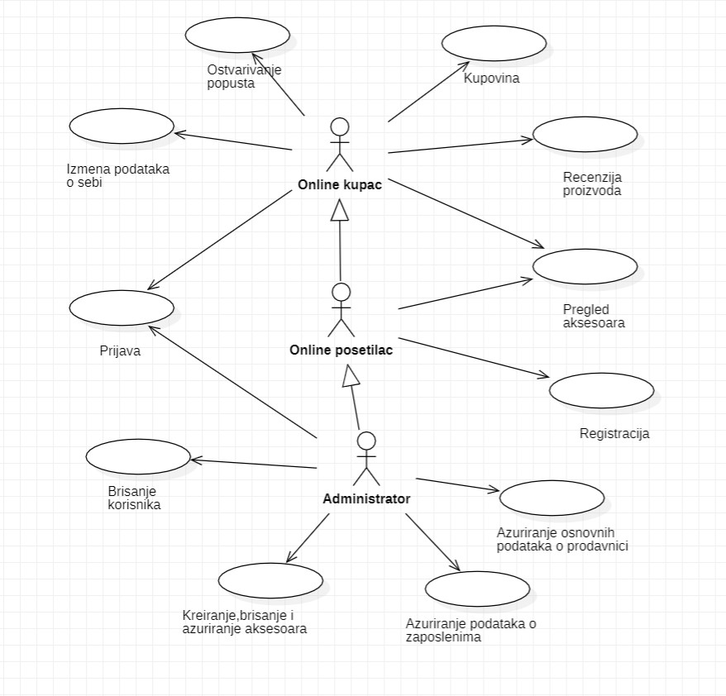

Slučajevi korišćenja *ostvarivanje popusta* i *kreiranje, Kreiranje,brisanje i ažuriranje aksesoara* i *recenzije proizvoda* obuhvataju složenije radnje koje se mogu dalje razložiti na pojedinačne slučajeve korišćenja.

Detaljni UML dijagram za slučaj *ostvarivanje popusta* je prikazan na sledećoj slici:

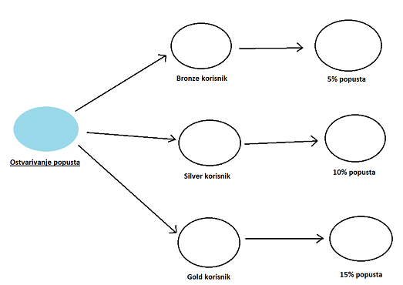

Detaljni UML dijagram za slučaj *kreiranje, brisanje i ažurianje aksesoara*  je prikazan na sledećoj slici:

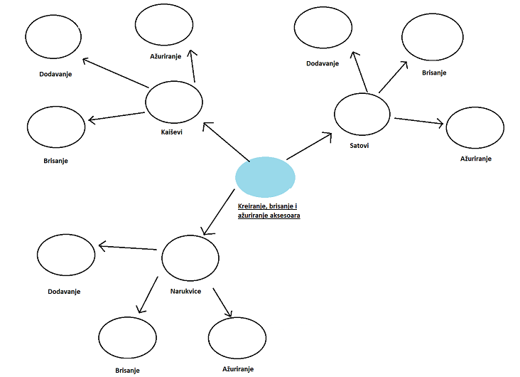

Detaljni UML dijagram za slučaj *recenzije proizvoda* je prikazan na sledećoj slici:

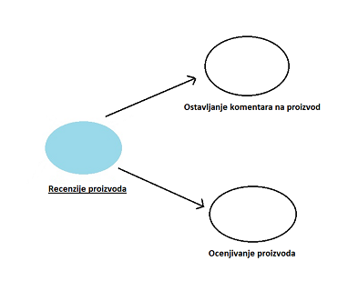

# Profili korisnika

Identifikovani su sledeći profili korisnika online prodavnice LUX:

## Administrator

Administrator je specijalni profil korisnika koji ima pristup svim funkcionalnostima prodavnice, tj. može se naći u ulozi bilo kog korisnika i ima mogućnost uklanjanja bilo kog korisnika. Administratorski profil je uveden kako bi se obezbedila što veća fleksibilnost u pogledu mogućnosti ažuriranja sadržaja na portalu.

## Online posetilac

Online posetilac je osnovni profil korisnika koji sa najmanjim skupom funkcionalnosti na raspolaganju. Korisnici ovog tipa pristupaju prodavnici u cilju pregleda proizvoda koji se nude. Pristup prodavnici u ulozi posetioca je slobodan, tj. ne zahteva prethodno prijavljivanje.

## Online kupac

Online kupac je profil korisnika koji izvršava kupovinu u prodavnici. Korisnici ovog tipa pristupaju prodavnici u cilju kupovine proizvoda koji se nude. Kupci imaju svoj nalog u prodavnici koji kreiraju registrovanjem i prijavljuju se na njega prilikom kupovine. Kupac takođe može ostvarivati razne vrste popusta pri kupovini u zavisnosti od njegovih prethodnih kupovina.

# Opis slučajeva korišćenja

## Način ostvarivanja popusta

**Kratak opis:**

Prikaz stranice portala sa podacima kako korisnik moze da ostvari dodatne popuste na proizvode.

**Akteri:**

Kupac, administrator.

**Preduslovi:**

Nema.

**Osnovni tok:**

1. Korisnik bira opciju za prikaz osnovne stranice portala koja sadrzi informacije o nacinu ostvarivanja popusta na proizvode.
2. Prikazuje se osnovna stranica portala sa popuistima.

**Izuzetci:**

Nema.

**Posledice:**

Tekuća stranica je osnovna stranica portala.

Bronze korisnik – 5% popusta nakon ostavrenih 5 online kupovina.

Silver korisnik – 10% pupusta nakon ostvarenih 7 online kupovina.

Golden korisnik – 15% popusta nakon ostvarenih 10 online kupovina.

## Pregled komentara na proizvod i ostavljanje komentara na proizvod

**Kratak opis:**

Prikaz stranice odabranog proizvoda ispod kojeg se nalaze komentari i mogusnost ostavljanja novog komentara.

**Akteri:**

Posetilac portala, kupac, administrator.

**Preduslovi:**

Nema.

**Osnovni tok:**

1. Korisnik bira opciju za prikaz proizvoda.
2. Prikazuje se stranica sa proizvodom , postojecim komentarima o proizvodu i opcija za ostavljanje novog komentara za dati proizvod.

**Izuzetci:**

Nema.

**Posledice:**

Tekuća stranica je stranica sa podacima o proizvodu i komentarima o datom proizvodu.

## Ocenjivanje proizvoda

**Kratak opis:**

Prikaz stranice odabranog proizvoda i njegove prosecne ocene.

**Akteri:**

Kupac.

**Preduslovi:**

Nema.

**Osnovni tok:**

1. Korisnik bira opciju za prikaz proizvoda.
2. Prikazuje se stranica sa proizvodom , njegovom prosecnom ocenom i opcija za ocenjivanje proizvoda.

**Izuzetci:**

Nema.

**Posledice:**

Tekuća stranica je stranica sa podacima o proizvodu i njegovom prosecnom ocenom.

## Kupovina proizvoda

**Kratak opis:**

Prikaz stranice sa odabranim proizvodima, korpa sa odabranim proizvodima za kupovinu, kolicina svakog proizvoda kao i ukupna cena.

**Akteri:**

Kupac.

**Preduslovi:**

Registrivanje korisnika.

Prikaz stranica sa odabranim proizvodima.

**Osnovni tok:**

1. Korisnik bira proizvod koji ce da doda u korpu.
2. Prikazuje se stranica sa korpom koja sadrzi odabranje proizvode, njihove kolicine i ukupnu cenu .

**Izuzetci:**

Neregistrovani kupci nemaju pravo kupovine.

Povlasceni korisnici imaju dodatne popuste.

**Posledice:**

Tekuća stranica je stranica sa proizvodima koje je kupac odabrao.

## Pregled aksesoara

**Kratak opis:**

Prikaz stranice sa dostupnim aksesoarima (proizvodima koje prodavnica nudi).

**Akteri:**

Posetilac portala, kupac, administrator.

**Preduslovi:**

Nema.

**Osnovni tok:**

1. Korisnik bira tip proizvoda.
2. Prikazuje se stranica sa proizvodima odabranog tipa.
3. Korisnik bira konkretan proizvod i prikazuje se opis tog proizvoda.

**Izuzetci:**

Nema.

**Posledice:**

Tekuća stranica je stranica sa pregledom aksesoara.

## Registracija online posetilaca

**Kratak opis:**

Prikaz forme za registraciju posetilaca, da bi mogli da obave kupovinu.

**Akteri:**

Posetilac portala.

**Preduslovi:**

Jedinstveno korisnicko ime.

**Osnovni tok:**

1. Korisnik bira opciju za registrovanje.
2. Prikazuje se forma za registrovanje online posetioca.
3. Korisnik unosi osnovne podatke o sebi, jedinstveno korisnicko ime i lozinku.
4. Korisnik se prijavljuje i dobija dodatne funkcionalnosti.

**Izuzetci:**

Nema.

**Posledice:**

Tekuća stranica je stranica sa opcijama za registrovanje.

## Ažuriranje podataka o online kupcu (izmena podataka o sebi)

**Kratak opis:**

Azuriranje podataka o sebi od strane prijavljenog korisnika.

**Akteri:**

Kupac.

**Preduslovi:**

Korisnik je prijavljen na portal.

**Osnovni tok:**

1. Korisnik bira opciju za prikaz svog profila.
2. Prikazuje se stranica sa profilom korisnika, koja sadrzi osnovne podatke o korisniku.
3. Korisnik bira opciju izmena podataka.
4. Prikazuje se popunjena forma sa podacima o njemu.
5. Korisnik menja zeljene podatke i aktivira komandu sacuvaj.
6. Vrsi se provera podataka.
7. Vrsi se azuriranje podataka u bazi.
8. Osvezava se stranica sa podacima o korisniku.

**Izuzetci:**

Podaci o clanu nisu validni (prikazuje se obavestenje).

**Posledice:**

Podaci o online kupcu su izmenjeni.

**Dijagram sekvence**

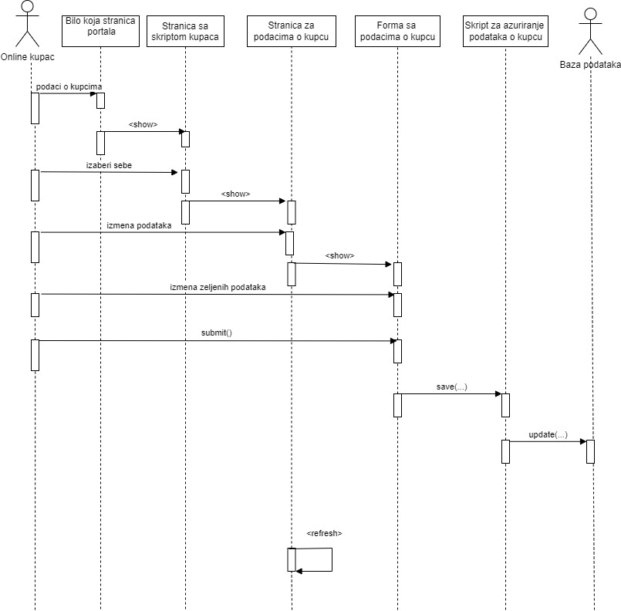

## Azuriranje osnovnih podataka o prodavnici

**Kratak opis:**

Izmena podataka o prodavnici od strane administratora.

**Akteri:**

Administrator.

**Preduslovi:**

Administrator je prijavljen na portal.

**Osnovni tok:**

1. Korisnik bira opciju za prikaz osnovnih podataka o prodavnici.
2. Prikazuje se stranica sa osnovnim podacima prodavnice.
3. Korisnik bira opciju za izmenu osnovnih podataka.
4. Korisnik unosi zeljene izmene.
5. Aktivira komandu sacuvaj.

**Izuzetci:**

Nema.

**Posledice:**

Osnovni podaci o prodavnici su izmenjeni.

## Prijavljivanje korisnika

**Kratak opis:**

Prijavljivanje korisnika na portal u cilju pristupa specifičnim funkcijama koje zahtevaju autorizaciju.

**Akteri:**

Administrator, online kupac.

**Preduslovi:**

Korisnik nije trenutno prijavljen.

**Osnovni tok:**

1. Korisnik bira opciju prijavljivanje sa bilo koje stranice portala.
2. Prikazuje se forma za prijavljivanje.
3. Korisnik unosi korisničko ime i lozinku, te nakon toga aktivira komandu *Prijavi se*.
4. Uneti podaci se proveravaju [izuzetak: pogrešno korisničko ime i/ili lozinka].
5. Generiše se jedinstveni identifikator sesije (SID).
6. Osvežava se polazna stranica sa SID-om kao parametrom.

**Izuzetci:**

[*Pogrešno korisničko ime i/ili lozinka*] Prikazuje se obaveštenje na formi za prijavljivanje.

**Posledice:**

Korisnik je prijavljen na portal i ima pristup specifičnim opcijama u skladu sa svojim privilegijama.

**Dijagram sekvence:**

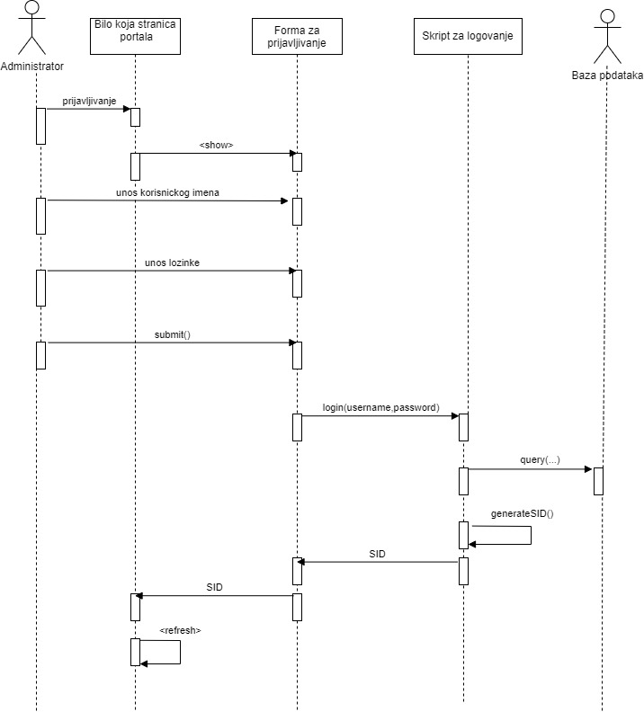

## Ažuriranje podataka o zaposlenima

**Kratak opis:**

Ažuriranje podataka o zaposlenima od strane prijavljenog administratora.

**Akteri:**

Administrator.

**Preduslovi:**

Korisnik je prijavljen na portal.

**Osnovni tok:**

1. Korisnik bira opciju za prikaz podataka o članovima tima.
2. Prikazuje se stranica sa spiskom članova tima.
3. Korisnik bira clana tima.
4. Prikazuje se stranica sa podacima o njemu.
5. Korisnik bira opciju izmena podataka.
6. Prikazuje se popunjena forma sa podacima o njemu.
7. Korisnik menja željene podatke iz forme i na kraju aktivira komandu *Sačuvaj*.
8. Vrši se provera podataka [izuzetak: podaci o članu nisu validni].
9. Vrši se ažuriranje podataka u bazi podataka.
10. Osvežava se stranica sa podacima o korisniku.

**Izuzetci:**

[*Podaci o članu nisu validni*] Prikazuje se obaveštenje na formi sa podacima o članu laboratorije.

**Posledice:**

Podaci o članu tima su izmenjeni.

## Brisanje korisnika

**Kratak opis:**

Brisanje korisnickog naloga i podataka za postojeceg korisnika(kupca) od strane administratora.

**Akteri:**

Administrator.

**Preduslovi:**

Administrator je prijavljen na portal.

**Osnovni tok:**

1. Administrator bira opciju za prikaz spiska registrovanih korisnika.
2. Prikazuje se stranica sa registrovanim korisnicima.
3. Administrator bira opciju za brisanje odredjenog naloga.
4. Prikazuje se poruka kojom se zahteva potvrda brisanja.
5. Administrator potvrdjuje da zeli da obrise odgovarajuci nalog.
6. Osvežava se stranica sa spiskom naloga.

**Izuzetci:**

Nema

**Posledice:**

Korisnicki nalog i podaci za izabranog korisnika su obrisani.

## Dodavanje satova

**Kratak opis:**

Dodavanje novog sata (proizvoda) od strane administratora.

**Akteri:**

Administrator.

**Preduslovi:**

Administrator je prijavljen na portal.

**Osnovni tok:**

1. Administrator bira opciju za prikaz stranice sa satovima.
2. Prikazuje se stranica sa satovima.
3. Administrator bira opciju za dodavanje novog sata.
4. Prikazuje se forma za dodavanje novog sata.
5. Nakon unosa zahtevanih podataka, administrator aktivira komandu *Dodaj.*
6. Vrsi se provera podataka.
7. Vrsi se azuriranje u bazi podataka.
8. Osvezava se stranica sa satovima.

**Izuzetci:**

Podaci o satovima nisu validni, prikazuje se poruka o gresci na formi za unos podataka o satovima.

**Posledice:**

Novi sat je dodat.

## Izmena osnovnih podataka o satovima

**Kratak opis:**

Izmena osnovnih podataka o satovima od strane administratora .

**Akteri:**

Administrator.

**Preduslovi:**

Administrator je prijavljen na portal.

**Osnovni tok:**

1. Administrator bira opciju za prikaz podataka o odabranom satu.
2. Prikazuje se stranica sa osnovnim podacima o satu.
3. Administrator bira opciju izmena podataka.
4. Prikazuje se popunjena forma sa podacima o njemu.
5. Administrator menja željene podatke i na kraju aktivira komandu *Sačuvaj*.
6. Vrši se ažuriranje podataka u bazi podataka.
7. Osvežava se početna stranica.

**Izuzetci:**

Podaci o satovima nisu validni, prikazuje se poruka o gresci na formi za unos podataka o satovima.

**Posledice:**

Podaci o satu su izmenjeni.

## Brisanje postojeceg sata

**Kratak opis:**

Brisanje postojeceg sata od strane adminstratora koji je taj sat uneo.

**Akteri:**

Administrator.

**Preduslovi:**

Administrator je prijavljen na portal.

**Osnovni tok:**

1. Administratir bira opciju za prikaz stranice sa satovima.
2. Prikazuje se stranica sa osnovnim podacima o satu.
3. Administrator bira opciju za brisanje izabranog sata.
4. Prikazuje se poruka za potvrdu brisanja sata.
5. Administrator potvrdjuje da zeli da obrise izabrani sat.
6. Vrši se brisanje sata u bazi podataka.
7. Osvežava se stranica sa satovima.

**Izuzetci:**

Nema.

**Posledice:**

Izabrani sat je obrisan.

## Dodavanje kaiseva

**Kratak opis:**

Dodavanje novog kaisa (proizvoda) od strane administratora.

**Akteri:**

Administrator.

**Preduslovi:**

Administrator je prijavljen na portal.

**Osnovni tok:**

1. Administrator bira opciju za prikaz stranice sa kaisevima.

2. Prikazuje se stranica sa kaisevima.

3. Administrator bira opciju za dodavanje novog kaisa.

4. Prikazuje se forma za dodavanje novog kaisa.

5. Nakon unosa zahtevanih podataka, administrator aktivira komandu *Dodaj.*

6. Vrsi se provera podataka.

7. Vrsi se azuriranje u bazi podataka.

8. Osvezava se stranica sa kaisevima.

**Izuzetci:**

Podaci o kaisevima nisu validni, prikazuje se poruka o gresci na formi za unos podataka o kaisevima.

**Posledice:**

Novi kais je dodat.

## Izmena osnovnih podataka o kaisevima

**Kratak opis:**

Izmena osnovnih podataka o kaisevima od strane administratora .

**Akteri:**

Administrator.

**Preduslovi:**

Administrator je prijavljen na portal.

**Osnovni tok:**

1. Administrator bira opciju za prikaz podataka o odabranom kaisu.
2. Prikazuje se stranica sa osnovnim podacima o kaisu.
3. Administrator bira opciju izmena podataka.
4. Prikazuje se popunjena forma sa podacima o njemu.
5. Administrator menja željene podatke i na kraju aktivira komandu *Sačuvaj*.
6. Vrši se ažuriranje podataka u bazi podataka.
7. Osvežava se početna stranica.

**Izuzetci:**

Podaci o kaisevima nisu validni, prikazuje se poruka o gresci na formi za unos podataka o kaisevima.

**Posledice:**

Podaci o kaisu su izmenjeni.

## Brisanje postojeceg kaisa

**Kratak opis:**

Brisanje postojeceg kaisa od strane adminstratora koji je taj kais uneo.

**Akteri:**

Administrator.

**Preduslovi:**

Administrator je prijavljen na portal.

**Osnovni tok:**

1. Administratir bira opciju za prikaz stranice sa kaisevima.
2. Prikazuje se stranica sa osnovnim podacima o kaisu.
3. Administrator bira opciju za brisanje izabranog kaisa.
4. Prikazuje se poruka za potvrdu brisanja kaisa.
5. Administrator potvrdjuje da zeli da obrise izabrani kais.
6. Vrši se brisanje kaisa u bazi podataka.
7. Osvežava se stranica sa kaisevima.

**Izuzetci:**

Nema.

**Posledice:**

Izabrani kais je obrisan.

## Dodavanje narukvica

**Kratak opis:**

Dodavanje nove narukvice (proizvoda) od strane administratora.

**Akteri:**

Administrator.

**Preduslovi:**

Administrator je prijavljen na portal.

**Osnovni tok:**

1. Administrator bira opciju za prikaz stranice sa narukvicama.

2. Prikazuje se stranica sa narukvicama.

3. Administrator bira opciju za dodavanje nove narukvice.

4. Prikazuje se forma za dodavanje nove narukvice.

5. Nakon unosa zahtevanih podataka, administrator aktivira komandu *Dodaj.*

6. Vrsi se provera podataka.

7. Vrsi se azuriranje u bazi podataka.

8. Osvezava se stranica sa narukvicama.

**Izuzetci:**

Podaci o narukvicama nisu validni, prikazuje se poruka o gresci na formi za unos podataka o narukvicama.

**Posledice:**

Nova narukvica je dodata.

## Izmena osnovnih podataka o narukvicama

**Kratak opis:**

Izmena osnovnih podataka o narukvicama od strane administratora .

**Akteri:**

Administrator.

**Preduslovi:**

Administrator je prijavljen na portal.

**Osnovni tok:**

1. Administrator bira opciju za prikaz podataka o odabranoj narukvici.
2. Prikazuje se stranica sa osnovnim podacima o narukvici.
3. Administrator bira opciju izmena podataka.
4. Prikazuje se popunjena forma sa podacima o njemu.
5. Administrator menja željene podatke i na kraju aktivira komandu *Sačuvaj*.
6. Vrši se ažuriranje podataka u bazi podataka.
7. Osvežava se početna stranica.

**Izuzetci:**

Podaci o narukvicama nisu validni, prikazuje se poruka o gresci na formi za unos podataka o narukvicama.

**Posledice:**

Podaci o narukvici su izmenjeni.

## Brisanje postojece narukvice

**Kratak opis:**

Brisanje postojece narukvice od strane adminstratora koji je tu narukvicu uneo.

**Akteri:**

Administrator.

**Preduslovi:**

Administrator je prijavljen na portal.

**Osnovni tok:**

1. Administratir bira opciju za prikaz stranice sa narukvicama.
2. Prikazuje se stranica sa osnovnim podacima o narukvici.
3. Administrator bira opciju za brisanje izabrane narukvice.
4. Prikazuje se poruka za potvrdu brisanja narukvice.
5. Administrator potvrdjuje da zeli da obrise izabranu narukvicu.
6. Vrši se brisanje narukvice u bazi podataka.
7. Osvežava se stranica sa narukvicama.

**Izuzetci:**

Nema.

**Posledice:**

Izabrana narukvica je obrisana.

# Dodatni zahtevi

## Funkcionalnost

U ovom odeljku su specificirani funkcionalni zahtevi koji su zajednički za više slučajeva korišćenja.

LUX prodavnica ne zahteva nikakve dodatne funkcionalnosti.

## Upotrebivost

U ovom odeljku su specificirani zahtevi koji su vezani za, ili utiču na upotrebivosti sistema koji se razvija.

**Korisnički interfejs prilagođen korisniku:**

Korisnički interfejs LUX prodavnice će biti dizajniran tako da bude omogućeno jednostavno i intuitivno korišćenje bez potrebe za organizovanjem dodatne obuke.

## Pouzdanost

U ovom odeljku su specificirani zahtevi u pogledu pouzdanosti sistema koji se razvija.

**Dostupnost:**

LUX prodavnica će biti dostupan 24 časa dnevno, 7 dana u nedelji. Vreme kada portal nije dostupan ne sme da pređe 10%.

**Srednje vreme između otkaza:**

Srednje vreme između dva sukcesivna otkaza ne sme da padne ispod 120 sati.

## Performanse

U ovom odeljku su specificirani zahtevi koji definišu željene performanse sistema koji se razvija.

**Broj korisnika koji simultano pristupaju:**

Sistem će da podrži do 1000 simultanih pristupa korisnika portalu.

**Vreme odziva za pristup bazi podataka:**

Vreme potrebno za pristupanje bazi podataka u cilju izvršenje nekog upita ne sme da bude veće od 5 sekundi.

## Podrška i održavanje

U ovom odeljku su specificirani zahtevi koji treba da poboljšaju stepen podrške i mogućnost održavanja sistema koji se razvija.

LUX prodavnica ne zahteva posebnu podršku i održavanje.

## Ograničenja

U ovom odeljku su specificirana ograničenja kojih se treba pridržavati pri projektovanju sistema koji se razvija.

**Hardverska platforma:**

Klijentski deo sistema treba da ima mogućnost izvršavanja na bilo kom PC računaru sa minimum Pentium II procesorom i 128 MB RAM memorije.

Serverski deo sistema će raditi na PC računaru sa procesorom Pentium IV i 1GB RAM memorije.

**Tipovi Web čitača:**

Klijentski deo LUX prodavnice će biti optimizovan za sledeće Web čitače: Internet Explorer 6.0 i noviji, Opera 8.0 i noviji, kao i Firefox (Mozilla).